**LA CONSONANTE “C”**

**EL MERCADO**

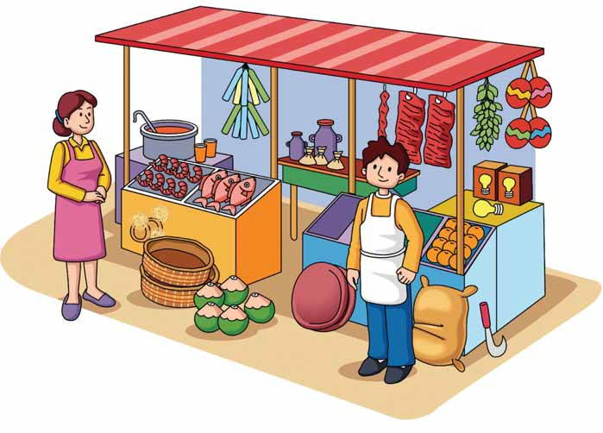

**ACTIVIDADES**

**Responde oralmente.**

* ¿Haz ido al mercado alguna vez?
* ¿Con quién?
* ¿Qué venden en el mercado?

Paco vende en el mercado.



mercado

mer - ca – do

ca - co - cu



**Relaciona el dibujo con su nombre.**

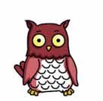

* tucán
* Búho
* foca
* cangrejo
* mosca
* mariposa

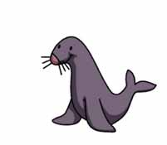

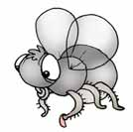

**Lee las palabras escritas, búscalas en la sopa de letras y enciérralos.**

|  |  |  |  |  |  |  |
| --- | --- | --- | --- | --- | --- | --- |
| c | a | b | a | l | l | o |
| d | c | a | s | a | c | a |
| c | a | p | a | v | o | t |
| i | r | a | c | u | n | a |
| c | i | g | ü | e | ñ | a |

* caballo
* cigüeña
* casaca
* capa
* cuna

**Lee, pinta y reproduce.**

cuna

casa

**Pinta y completa la letra que falta con letras móviles**.



a

e

i

o

u

d

s

c

j

p

n

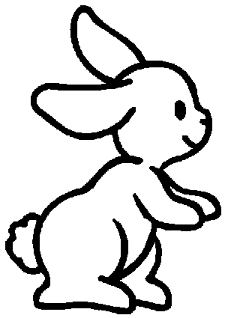

**Pintael nombre que corresponde a cada figura y luego colorea.**

|  |  |  |
| --- | --- | --- |
| http://dibujosinfantiles.chiquipedia.com/images/dibujos-animales-p.gif |  | cama |
|  | conejo |
|  | camisa |

|  |  |  |
| --- | --- | --- |
|  |  | come |
|  | cama |
|  | cuna |

|  |  |  |
| --- | --- | --- |
| Dibujos infantiles de animales para colorear |  | caracol |
|  | curaca |
|  | cola |

|  |  |  |
| --- | --- | --- |
|  |  | cantante |
|  | campana |
|  | campo |

|  |  |  |
| --- | --- | --- |
|  |  | cara |
|  | coro |
|  | camisa |

|  |  |  |
| --- | --- | --- |
|  |  | conde |
|  | casa |
|  | inca |

|  |  |  |
| --- | --- | --- |
|  |  | caracol |
|  | caramelo |
|  | comida |

|  |  |  |
| --- | --- | --- |
|  |  | cura |
|  | cuchara |
|  | caramelo |

**Lee**

Calolo tiene una casa pequeña.

Camilo, mira esa hermosa casa.

La casa bonita se cae.

**Relaciona**

caramelo

camino

cara

casa

cámara

careta

carreta

corona

cuna

capa

casa

cara

camino

caramelo

carreta

corona

careta

cámara

capa

cuna

**Usa la clave y encontrarás una palabra.**

1=a 2=o 3=s

4=e 5=u 6=n

7=i 8=c 9=m

**819762 819131**

**8131 8191**

**8294 9781**